**采购需求**

前提：标注“★”的条款为本项目的实质性要求条款，供应商应当完全响应。

## 一、项目概述

根据《成都市人民政府办公厅关于设立2024年成都世界园艺博览会筹备委员会的通知》，定于2024年4月-26日至10月28日举办2024成都世界园艺博览会（B类），主会场设在东部新区，分会场设在温江区、郫都区、新津区、邛崃市。2024年成都世界园艺博览会新津分会场拟选址天府农博园农博岛，占地面积约2.7平方公里，主要由天府农博主展馆、大田展区等部分组成。

**★二、技术、服务要求**

**（一）服务内容及要求**

1、前期准备：组建项目团队，制定工作方案，明确职责分工、目标任务、时间进度和保障措施。

2、基础调研：采取现场踏勘、走访座谈、资料收集等方法，详细了解规划区域内现状资源、重点设施项目、配套设施等情况，全面收集相关基础资料。

3、规划编制：按照区域总体规划等上位规划明确的空间格局和管控要求，整理旅游规划的思路、目标、定位，在优化空间布局、构建分区功能产品、完善配套设施和提升管理服务等方面形成规划方案，并邀请高水平的专家学者为规划出谋划策，通过征求镇村、部门、群众、涉旅企业、涉旅协会意见，专家审查等方法，对规划方案进行充分论证，保证规划的科学性和可操作性。

**（二）规划基本原则**

体现绿色低碳、可持续发展等原则。

**（三）规划区域及期限**

1、规划范围：

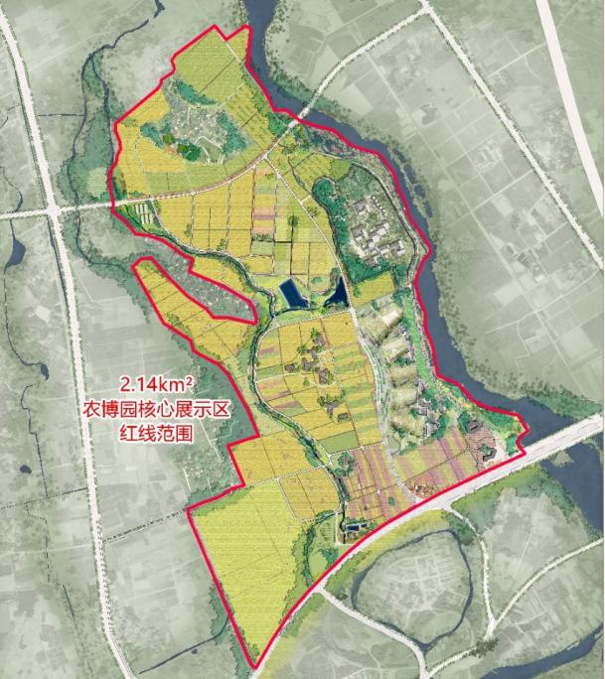

2、规划（策划）期限： 2022-2024年

**（四）技术要求**

1.基本情况。包含与主会场及其他分会场规划衔接、规划范围、交通区位分析、主要空间载体分析、协同联动区域分析等。

2.案例借鉴。在全球全国范围内，选择2-3个典型案例进行对标研究和剖析，为新津分会场开展农艺博览寻找突破路径和成功经验。

3.市场规划。针对新津分会场特点及农博园运营发展要求，规划锁定细分客群，进一步明确农艺博览消费对象。

4.总体思路。提出指导思想、规划原则、规划思路等，突出与主会场及其他分会场联动思路及新津“园产城”联动发展思路；明确新津分会场主题定位、发展目标、相关产业链及展览重点。

5.展览规划。围绕新津分会场主题，结合空间载体实际情况，科学规划展览空间布局（包含农博岛整体功能布局、室内展馆功能布局、大田设计效果、道路沿线布局、消费体验布局、研学活动设计等），明确全区主要协同和联动点位，提出节点景观概念化设计方案思路（提供节点专项设计实施优质供应商名单），制定招展引展方案，除农博园自身品牌活动外配套活动策划方案（包含预热活动、世园会期间配套活动），展览规划要具有较强的可操作性。

6.综合配套。科学测算空间游客承载量；提出游览、交通、餐饮、住宿、购物等具体配套设施要求。

7.投资运营保障。包含管理运营框架、投资效益分析、活动实施保障，明确下一步工作，形成项目推进及任务分工表。

**（五）规划图件**

1.红线范围图

2.地理区位图

3.交通分析图

4.旅游区位图

5.综合条件分析图

6.联动结构图（包括新津分会场与主会场、其他分会场联动结构图；区域内联动支撑结构图）

7.博览总体布局图

8.室内展示空间布局图（包含游客参观游览线路）

9.大田景观设计效果图

10.主要节点概念设计方案思路（包含节点设计执行优质供应商名单）

11.配套服务布局图（包含游览服务、交通服务、餐饮服务、住宿服务、购物服务等）

12.农艺产业链全景图

13.筹委办提出的其他与本规划相关图件

**附录 ：规划（策划）图纸要求**

**规划（策划）主要图纸**

|  |  |  |
| --- | --- | --- |
| **序号** | **图件名称** | **主要内容** |
| 1 | 规划区位图 | 主要表达区位交通分析图、空间衔接分析图等内容。 |
| 2 | 现状条件分析图 | 主要表达主要载体设施分布图、生态基底分析图、联动项目分布图等。 |
| 3 | 总体规划布局图 | 表达农艺展示重点结构图、空间布局图、分区项目布局图、重点场馆展示空间布局图、游览环线路图、景观节点布局图、新津“园产城”联动结构图等。 |
| 4 | 配套规划图 | 主要表达游览服务布局图、交通服务布局图、饮服务布局图、住宿服务布局图、购物服务布局图等。 |
| 5 | 其他规划图 | 依据需要绘制，包括新津分会场范围图、大田景观设计效果图、消费业态示意图等。 |

**（六）成果要求**

（1）签订合同后30个工作日内提供初步成果，60个工作日内提交用于新津区级相关部门审查的规划终稿。

（2）供应商提交给采购人的完成稿《2024年成都世界园艺博览会新津分会场总体规划》应对新津区级相关单位进行意见征集且通过审查或验收后的最终版。

（3）本规划成果以PPT形式呈现，提交纸质成果6份、电子文档1份。

**（七）其他要求**

1、保密要求：本项目规划过程中所涉及的所有信息资料（包含采购人提供的和成交供应商自行收集的）所有权归采购人所有，采购人有权决定所有资料的使用方法和使用范围，未经采购人同意，成交供应商不得以任何形式向第三者透露信息资料，否则采购人有权追究其法律责任。

2、在实施过程中，供应商负责相应的安全管理工作，避免发生安全事故（包括人员安全事故责任、与第三方的劳务纠纷、项目实施过程中的劳务纠纷及人员伤害等），若出现安全事故由供应商负责承担相关责任及经济损失。

3、技术标准及规范：应满足现行有效的国家相关标准、行业标准、地方标准以及相关规范等。质量、安全、技术规格等参数应满足国家、行业、地方相关标准和要求。

**三、人员配置要求**

供应商负责组建项目团队，项目团队至少配置项目负责人1名，技术负责人1名，项目团队成员不少于6人；项目负责人负责整体工作安排、与采购人衔接等工作。在项目实施过程中，供应商拟配置项目团队成员应保持不变，若项目团队成员有变更的，应及时通知采购人，在取得采购人书面同意后方可变更，且须提供变更后的人员信息至采购人处。**（提供承诺函）**

**★四、商务要求**

1、完成时间：

（1）自签订合同之日起30日历天内，编制完成《2024年成都世界园艺博览会新津分会场总体规划》初稿。

（2）自签订合同之日起60日历天内，编制完成《2024年成都世界园艺博览会新津分会场总体规划》最终版。

2、实施地点：采购人指定地点。

3、付款方式：

（1）签订合同后，收到供应商提供的有效发票后10个工作日内支付合同金额的40%；

（2）供应商通过采购人组织的专家评审会后，收到供应商提供的有效发票后10个工作日内支付合同金额的40%;

（3）供应商通过新津区级相关部门审查或采购人验收后（以通过最终审查为准），收到供应商提供的有效发票后10个工作日内支付合同金额的20%。

4、验收标准：采购人将严格按照政府采购相关法律法规以及《财政部关于进一步加强政府采购需求和履约验收管理的指导意见》(财库〔2016〕205号)的要求，按照磋商文件要求及响应文件应答等内容进行验收。

5、验收方式：按照采购项目具体要求进行专家验收。

6、其它要求：

（1）供应商的报价是满足采购需求全部内容的价格体现，即为完成本项目所涉及的一切费用。

（2）其他相关事宜：在本采购文件中没有提及的与本项目履约切实相关的事宜，由采购人与成交供应商签订合同时明细约定。

（3）采购人有权不定期核对成交供应商提供服务所配备的人员数量及相关信息，对于未按照采购文件及响应文件、采购合同执行或存在不合理的部分有权下达整改通知书，并要求成交供应商限期整改，并根据违约情况扣除相应合同价款。

（4）在项目实施过程中接受采购人的监督。

（5）供应商不得以采购人名义从事与本项目无关的其他任何活动,否则,采购人有权单方面终止采购合同,并追究供应商责任。

7、违约责任

1、供应商必须遵循采购合同并执行合同中的各项规定，保证采购合同的正常履行；

2、供应商应当确保所交付的工作成果不侵犯任何第三方的权利（包括但不限于商业秘密、著作权、专利权、商标权等），否则，导致采购人损失的，供应商应当承担赔偿责任；采购人有权选择要求供应商继续履行合同或解除合同，采购人要求供应商继续履行合同的，供应商不得另行收取费用，且应当承担迟延交付的违约责任；采购人要求解除合同的，供应商应当退还采购人已经支付的全部费用，且应当支付合同签约总价款30%的违约金。

3、供应商未按照本合同约定的期限提交工作成果，或者未在采购人指定的期限内完成整改的，每逾期一日，供应商应当按照合同签约总价款的万分之五支付违约金，逾期超过30日的，采购人有权解除合同，并要求供应商支付签约总价款30%的违约金。

4、如因供应商工作人员在履行职务过程中的疏忽、失职、过错等故意或者过失原因给采购人造成的损失或侵害，包括但不限于采购人本身的财产损失，由此而导致的采购人对任何第三方的法律责任等，供应商对此均应承担全部的赔偿责任；

5、供应商应当遵循采购人的相关项目需求及相关技术要求及实质性条款，实施完成采购合同应当完全满足相关项目需求及实质性条款，若供应商瑕疵履约采购合同，采购人有权向供应商要求赔偿对应合同总价款20%的违约金，若造成相关损失的，采购人有权要求供应商承担所有赔偿责任。

6、有下列情形之一，当事人可以解除合同：

6.1应不可抗力致使不能实现合同目的（由于非供应商或采购人原因，致使合同实质性条款无法实现）；

6.2当事人一方迟延履行主要债务，经催告后在合理期限内仍未履行；

6.3当事人迟延履行债务或者有其他违约行为致使不能实现合同目的。

6.4法律规定的其他情形。

7、解决争议的方法

合同履行期间：若双方发生争议，可协商或由有关部门调解解决，协商或调解不成的，按照下列方式解决：可向采购方所在地人民法院提起诉讼。